МИНИСТЕРСТВО НАУКИ И ОБРАЗОВАНИЯ РОССИЙСКОЙ ФЕДЕРАЦИИ

ФЕДЕРАЛЬНОЕ ГОСУДАРСТВЕННОЕ БЮДЖЕТНОЕ

ОБРАЗОВАТЕЛЬНОЕ УЧРЕЖДЕНИЕ ВЫСШЕГО ОБРАЗОВАНИЯ

«КАЗАНСКИЙ ГОСУДАРСТВЕННЫЙ ЭНЕРГЕТИЧЕСКИЙ УНИВЕРСИТЕТ»

Отчет по лабораторной работе №1

по дисциплине «Администрирование Linux» по теме «Знакомство с операционной системой Linux. Установка и стартовая настройка виртуальной машины и

AstraLinux CE»

Выполнил:

студент Тазеев Р.Р.

группа ТРП-1-23

Проверил:

Старший преподаватель ИЦТЭ ИТИС Натальсон А.В.

# Казань 2024

**Цель работы:** Познакомиться с установкой и настройкой виртуальной машины

построенной на основе программы Oracle VM VirtualBox и произвести

процедуру ручной установки операционной системы Astra Linux Common

Edition.

**Ход работы:**

**Часть 1: Установка и настройка виртуальной машины VitrualBox**

Скачиваем дистрибутив в формате iso-файла и создаем виртуальную машину на его основе

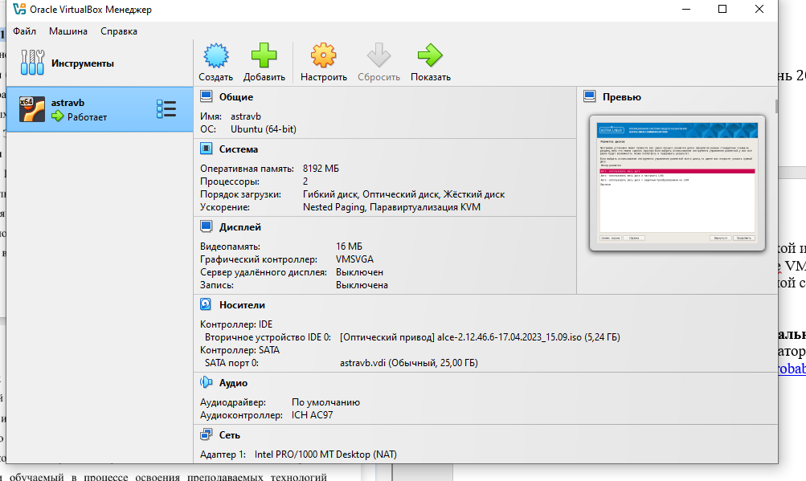

***Рис. 1. Созданная в VirtualBox AstraLinux***

**Часть 2: Установка операционной системы**

Начинаем установку AstraLinux.

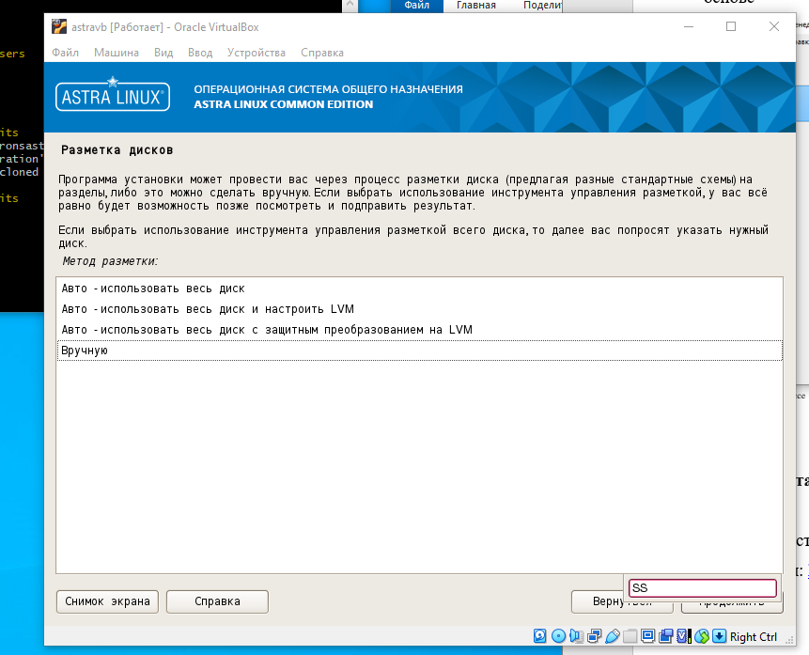

***Рис. 2. Окно AstraLinux при выборе разметки диска***

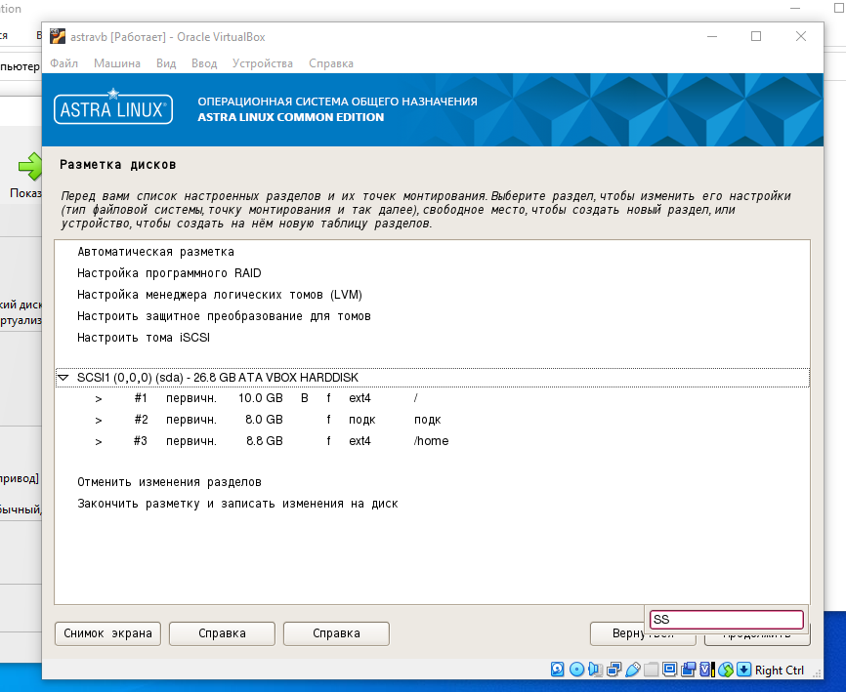

***Рис. 3. Вручную разметили дисковое пространство***

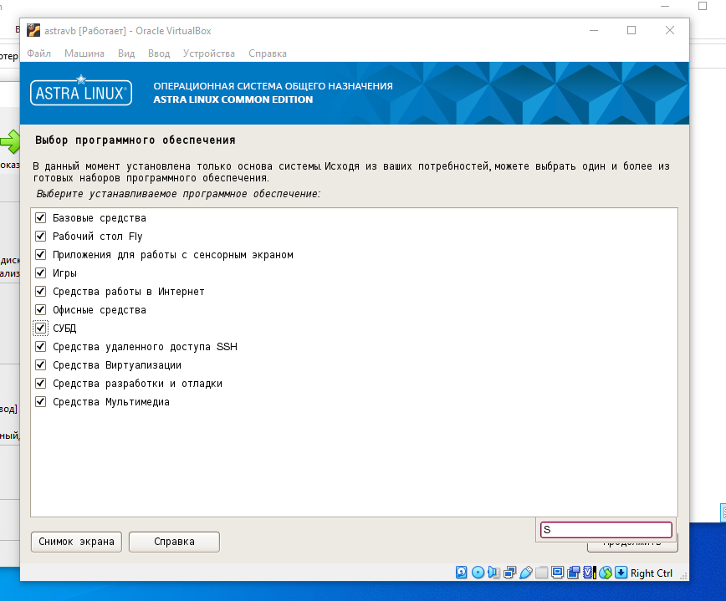

***Рис 4. Устанавливаем все возможные пакеты***

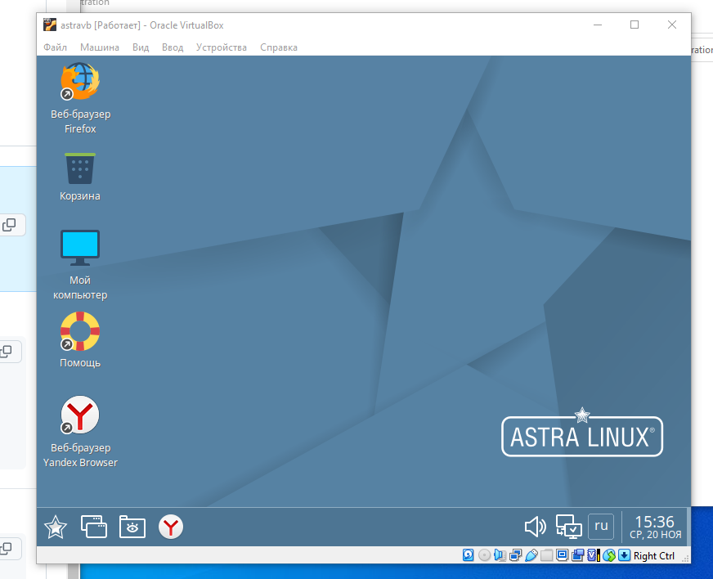

***Рис. 5. AstraLinux установлена***

**Вывод:** В ходе работы освоены установка и настройка виртуальной машины в Oracle VM VirtualBox и ручная установка операционной системы Astra Linux Common Edition. Получены навыки создания виртуальной машины, конфигурации её параметров и базовой настройки установленной ОС.